Технологическая карта урока (ФГОС).

**Направление проекта**: «Школа Минпросвещения России:

**Предмет:** изобразительное искусство

**Класс:** 6

**Тема урока:** «Пейзаж - большой мир».

**Тип урока:** -урок открытия нового знания.

**Цель урока:** создание благоприятных условий для формирования теоретических знаний о жанре изобразительного искусства пейзаж и формирования практических умений выполнять пейзаж в технике правополушарного рисования. (SMART-цель)

**Задачи урока:**

***Обучающая:*** создание благоприятных условий для формирования теоретических знаний о жанрt изобразительного искусства пейзаж, а также об историю его возникновения. Практических умений выполнять рисунок пейзажа в технике правополушарного рисования, а также продолжить формировать практические умения работы с гуашью.

***Воспитательная:***продолжить воспитывать культуру организации рабочего места, ответственность, самостоятельность, аккуратность. Любовь к природе, бережное отношение к животным в зимний период, а также бережное отношение к природе и труду человека.

***Развивающая:***продолжить развитие умений работать с художественными принадлежностями, воображения, творческих способностей, интерес к рисованию, фантазию.

**Планируемые результаты:** (рабочая программа по предмету)

**Предметные:**

- объяснять понятие «жанры в изобразительном искусстве», перечислять жанры;

- знать и уметь рассказывать историю пейзажа в русской живописи, характеризуя особенности понимания пейзажа в творчестве И.Э. Грабаря;

- уметь объяснять, как в пейзажной живописи развивался образ отечественной природы и каково его значение в развитии чувства Родины;

- иметь опыт живописного изображения различных активно выраженных состояний природы;

- иметь опыт художественной наблюдательности как способа развития интереса к окружающему миру и его художественно-поэтическому видению;

(Что учащиеся должны знать, уметь, понимать по предмету)

**Метапредметные:**

***Познавательные УУД:***

* сопоставлять пропорциональное соотношение частей внутри целого и предметов между собой;
* абстрагировать образ реальности в построении плоской или пространственной композиции.
* сопоставлять, анализировать, сравнивать и оценивать с позиций эстетических категорий явления искусства и действительности;
* классифицировать произведения искусства по видам и, соответственно, по назначению в жизни людей;
* самостоятельно формулировать выводы и обобщения по результатам наблюдения или исследования, аргументированно защищать свои позиции.
* выбирать, анализировать, интерпретировать, обобщать и систематизировать информацию, представленную в произведениях искусства, в текстах, таблицах и схемах;

(Чему учащиеся научатся: анализировать, сравнивать, обобщать, классифицировать информацию)

***Регулятивные УУД:***

* Самостоятельно формулировать цель и результат выполнения учебных задач, осознанно подчиняя поставленной цели совершаемые учебные действия, развивать мотивы и интересы своей учебной деятельности;
* планировать пути достижения поставленных целей, составлять алгоритм действий.
* уметь организовывать своё рабочее место для практической работы, сохраняя порядок в окружающем пространстве и бережно относясь к используемым материалам.
* соотносить свои действия с планируемыми результатами, осуществлять контроль своей деятельности в процессе достижения результата;
* владеть основами самоконтроля, рефлексии, самооценки на основе соответствующих целям критериев.
* уметь рефлексировать эмоции как основание для художественного восприятия искусства и собственной художественной деятельности;
* работать индивидуально;
* продуктивно участвовать в учебном сотрудничестве, в совместной деятельности со сверстниками, с педагогами и межвозрастном взаимодействии.

(Учащиеся научатся ставить цели, планировать свою деятельность, контролировать и оценивать свои результаты)

***Коммуникативные УУД:***

* понимать искусство в качестве особого языка общения – межличностного (автор – зритель), между поколениями;
* воспринимать и формулировать суждения, выражать эмоции в соответствии с целями и условиями общения, развивая способность к эмпатии и опираясь на восприятие окружающих;
* вести диалог, проявляя уважительное отношение к оппонентам, сопоставлять свои суждения с суждениями участников общения, выявляя и корректно, доказательно отстаивая свои позиции в оценке и понимании обсуждаемого явления, находить общее решение и разрешать конфликты на основе общих позиций и учёта интересов;

(Учащиеся научатся слушать и понимать других, выражать свои мысли, сотрудничать в группе)

**Личностные:**

***- Патриотическое воспитание (***осуществляется через освоение обучающимися истории развития отечественной культуры, выраженной в изобразительном искусстве. Воспитание патриотизма в процессе освоения особенностей и красоты отечественной духовной жизни, выраженной в произведениях искусства, посвящённых различным подходам к изображению отечественного пейзажа. Урок искусства воспитывает патриотизм в процессе собственной художественно-практической деятельности обучающегося, который учится чувственно-эмоциональному восприятию и творческому созиданию художественного образа.

***- Гражданское воспитание*** (реализуются задачи социализации и гражданского воспитания обучающегося. Формируется чувство личной причастности к жизни общества. Искусство рассматривается как особый язык, развивающий коммуникативные умения).

***- Духовно-нравственное воспитание (***учебные задания направлены на развитие внутреннего мира обучающегося и развитие его эмоционально-образной, чувственной сферы. Развитие творческого потенциала способствует росту самосознания обучающегося, осознанию себя как личности и члена общества).

***- Эстетическое воспитание (***эстетическое (от греч. aisthetikos – чувствующий, чувственный) – это воспитание чувственной сферы обучающегося на основе всего спектра эстетических категорий: прекрасное, безобразное, трагическое, комическое, высокое, низменное).

***- Ценности познавательной деятельности*** (в процессе художественной деятельности на занятиях изобразительным искусством ставятся задачи воспитания наблюдательности – умений активно, то есть в соответствии со специальными установками, видеть окружающий мир).

***- Экологическое воспитание (п***овышение уровня экологической культуры, осознание глобального характера экологических проблем, активное неприятие действий, приносящих вред окружающей среде, формирование нравственно-эстетического отношения к природе воспитывается в процессе художественно-эстетического наблюдения природы, её образа в произведениях искусства и личной художественно-творческой работе.

***- Трудовое воспитание (***художественно-эстетическое развитие обучающихся обязательно должно осуществляться в процессе личной художественно-творческой работы с освоением художественных материалов и специфики каждого из них. Эта трудовая и смысловая деятельность формирует такие качества, как навыки практической (не теоретико-виртуальной) работы своими руками, формирование умений преобразования реального жизненного пространства и его оформления, удовлетворение от создания реального практического продукта. Воспитываются качества упорства, стремления к результату, понимание эстетики трудовой деятельности. А также умения сотрудничества, коллективной трудовой работы, работы в команде – обязательные требования к определённым заданиям программы.

***- Воспитывающая предметно-эстетическая среда*** (в процессе художественно-эстетического воспитания обучающихся имеет значение организация пространственной среды общеобразовательной организации. При этом обучающиеся должны быть активными участниками (а не только потребителями) её создания и оформления пространства в соответствии с задачами общеобразовательной организации, среды, календарными событиями школьной жизни. Эта деятельность обучающихся, как и сам образ предметно-пространственной среды общеобразовательной организации, оказывает активное воспитательное воздействие и влияет на формирование позитивных ценностных ориентаций и восприятие жизни обучающихся.

(Какие ценностные ориентации будут формироваться, какие нравственные качества будут развиваться)

**Основные понятия:**

**Ресурсы:**

1. ***Учебник:*** Неменская Л.А. Изобразительное искусство: искусство в жизни человека. 6 класс. - Москва: Просвещение, 2008. - 176 с.
2. ***Рабочая тетрадь:*** нет.
3. ***Дидактические материалы***: портрет художника И.Э. Грабаря, репродукция картины И.Э. Грабаря «Неприбранный стол», «Мартовский снег, 1904».
4. ***Оборудование:*** интерактивная доска, проектор, ноутбук или компьютер, флипчарт.

(Интерактивная доска, проектор, компьютер)

1. ***Интернет-ресурсы:*** нет
2. ***Организация образовательного пространства:***
3. ***Приложения:*** презентация «Пейзаж-большой мир) – 11 слайдов, раздаточный материал (план описания художественной картины), кубик Блума.

(карточки с заданиями, раздаточный материал, презентация и т.д.)

**Самоанализ урока (после проведения):**

Во время проведения данного урока в параллели 6 классов удалось выполнить все этапы урока.

При планировании урока стоит учесть темп работы класса.

*(что удалось, что не удалось, что нужно изменить в планировании следующих уроков)*

|  |  |  |  |  |  |  |
| --- | --- | --- | --- | --- | --- | --- |
| **Ход урока:** | | | | | | |
| **Этап урока** | **Цель данного этапа** | **Деятельность учителя** | **Деятельность учащихся** | **Методы и приёмы** | **Формы организации** | **УУД,**  **Планируемые результаты** |
| **1 этап Организационный**  **(1-2 мин.)** | Проверка наличия учащихся на уроке, готовности рабочих мест учащихся, создание в классе деловой обстановки и положительный настрой на работу. | **Учитель:** добрый день, ребята. Поприветствуем друг друга с помощью цвета. У кого присутствует в одежде или школьных принадлежностях красный цвет - хлопните в ладоши, если есть желтый – кивните головой, черный – сделайте прыжок. Спасибо! Занимаем свои рабочие места. | Учащиеся выполняют действия в соответствии с услышанным текстом учителя. | **Словесные** – рассказ. | Фронтальная | - выражать эмоции в соответствии с целями и условиями общения, развивая способность к эмпатии и опираясь на восприятие окружающих;  - продуктивно участвовать в учебном сотрудничестве, в совместной деятельности со сверстниками, с педагогами и межвозрастном взаимодействии.  - воспитывающая предметно-эстетическая среда |
| **2 этап**  **Актуализация знаний**  **(2-3 мин.)** |  | **Учитель:** в изобразительном искусстве есть исторически сложившееся деление произведений искусства в соответствии с темами и объектами изображения, которые называются?!  **Учитель:** все верно, давайте мы их вспомним.  *Демонстрация слайда №1* ***(Приложение 1).***  *(При затруднении ответа учащихся помогает учитель).*  **Учитель:** портрет это?  **Учитель:** натюрморт это?  **Учитель:** пейзаж это?  **Учитель:** предметом какого жанра является изображение «исторических деятелей и событий, общественно значимых явлений в истории человечества»?  **Учитель:** раздел изобразительного искусства, в котором основой для сюжета произведений служат древние сказания, легенды, предания или сказки разных народов.  **Учитель:** жанр изобразительного искусства, посвящённый темам войны и военной жизни?  **Учитель:** жанр изобразительного искусства, предметом которого является изображение сцен повседневной, частной и общественной жизни, обычно современной художнику?  **Учитель:** и остался последний жанр, который получил название анималистический, как вы думаете, что он изображает? | **Ученики:** жанры изобразительного искусства.  **Ученик:** изображение какого-либо человека.  **Ученик:** в натюрмортах обычно изображают окружающие человека обыденные предметы — посуду, книги, цветы, овощи и фрукты. Мастера группируют их в гармоничные композиции.  **Ученик:** пейзаж — жанр изобразительного искусства, в котором основным предметом изображения является природа.  **Ученики:** исторический.  **Ученик:** мифологический жанр.  **Ученики:** батальный жанр.  **Ученик:** бытовой жанр.  **Ученик:** анималистика — жанр изобразительного искусства, главным мотивом и основным объектом которого являются животные. | **Словесные** – беседа и диалог.  **Наглядные:** демонстрация презентации. | **Фронтальная и индивидуальная.** | - объяснять понятие «жанры в изобразительном искусстве», перечислять жанры  - самостоятельно формулировать выводы и обобщения по результатам наблюдения или исследования, аргументированно защищать свои позиции.  - работать индивидуально;  - продуктивно участвовать в учебном сотрудничестве, в совместной деятельности со сверстниками, с педагогами и межвозрастном взаимодействии.  **-** вести диалог, проявляя уважительное отношение к оппонентам, сопоставлять свои суждения с суждениями участников общения, выявляя и корректно, доказательно отстаивая свои позиции в оценке и понимании обсуждаемого явления.  - понимать искусство в качестве особого языка общения – межличностного (автор – зритель), между поколениями; |
| **3 этап**  **Целеполагание**  **(2-3 мин.)** | Сформулировать тему урока и представить путь к ней в виде маленьких шагов-достижений, выполнение которых будет постепенно к ней приближать. | **Учитель:** сегодня мы с вами познакомимся с одним из них. Для того, что узнать с каким же именно послушаем стихотворение поэта Н. Заболоцкого «Вечер на Оке», который и задал тему нашему уроку.  *Демонстрация слайда №2.*  В очаровании русского **пейзажа** Есть подлинная радость, но она Открыта не для каждого и даже Не каждому художнику видна. С утра обремененная работой Трудом лесов, заботами полей, Природа смотрит как бы с неохотой На нас неочарованных людей…  **Учитель:** ребята, о каком жанре живописи идет речь?  **Учитель:** как вы, ребята, думаете, какое значение имеет слово «пейзаж»?  **Учитель:** действительно, здесь слово «**пейзаж**» употребляется и рассматривается, как природа, потому что если в первой строчке заменить слово «**Пейзаж» на слово «Природа**», то получится тоже хорошо, смысл не теряется.  В очаровании русской природы  Есть подлинная радость… и т. д.  **Учитель:** а что такое природа?  **Учитель:** сегодня мы с вами начинаем знакомство с еще одним жанром в изобразительном искусстве- пейзажем. Как бы могла звучать тема нашего занятия?  **Учитель:** тема нашего урока сегодня звучит так: «Пейзаж – большой мир».  *Демонстрация слайда №3.*  **Учитель:** какую цель мы сегодня поставим на уроке?  При затруднении ответов, учитель помогает наводящими вопросами:  - Что мы должны научиться делать?  - Что должны узнать?  **Учитель:** все верно, молодцы ребята! Цель нашего урока - это расширить теоретические знания о жанре изобразительного искусства пейзаж и сформировать практические умения выполнять пейзаж. | **Ученики:** пейзаж.  **Ученик:** природа.  **Ученики:** леса, поля, реки, озера, постройки и т. д.  **Ученик:** пейзаж.  **Ученик:** пейзаж и природа.  **Ученик:** пейзаж – жанр изобразительного искусства.  *Учащиеся открывают тетради записывают число и тему урока.*  **Ученик:** цель урока – познакомиться с жанром изобразительного искусства пейзаж.  **Ученик:** цель урока – это еще узнать о художнике, который рисовал пейзаж.  **Ученик:** нарисовать пейзаж. | **Словесные** – беседа и рассказ.  **Наглядные:** демонстрация презентации. | Фронтальная и индивидуальная. | - духовно-нравственное воспитание;  - ценности познавательной деятельности;  - эстетическое воспитание;  - иметь опыт художественной наблюдательности как способа развития интереса к окружающему миру и его художественно-поэтическому видению;  - сопоставлять, анализировать, сравнивать и оценивать с позиций эстетических категорий явления искусства и действительности;  - классифицировать произведения искусства по видам и, соответственно, по назначению в жизни людей;  - соотносить свои действия с планируемыми результатами, осуществлять контроль своей деятельности в процессе достижения результата;  - самостоятельно формулировать цель и результат выполнения учебных задач, осознанно подчиняя поставленной цели совершаемые учебные действия, развивать мотивы и интересы своей учебной деятельности;  - планировать пути достижения поставленных целей, составлять алгоритм действий. |
| **4 этап**  **Изучение нового материала.**  **(15-17 мин.)** | Формирование теоретических знаний о жанре изобразительного искусства пейзаж, формирование читательское и математической грамотности, а также формирование монологической речи учащихся. | **Учитель:** ребята, дайте определение слову пейзаж. Пейзаж- это…?  **Учитель:** молодцы, соединим вместе ваши определения и запишем определение пейзаж **—** жанр изобразительного искусства, в котором основным предметом изображения является природа.  *Демонстрация слайда №4*  **Учитель:** пейзаж является молодым жанром живописи. Как самостоятельный жанр в европейском искусстве пейзажная живопись сложилась примерно в 16-17 вв. Но первое упоминание о пейзажной живописи появилось в 6-м веке, в Древнем Китае. Поначалу пейзаж был фоном для портретов или для исторических сцен. Китайский художник писал природу не для украшения комнат и не для иллюстрации текстов – его цель состояла в том, чтобы вызвать глубокие размышления. Картины на шелковых свитках хранились в драгоценных шкатулках и извлекались оттуда для того, чтобы неторопливо погрузиться в созерцание так же, как открывают поэтический сборник, чтобы погрузиться в чтение стихов. Горы, вода, деревья и цветы были для китайских художников духовными символами. Они старательно их изучали и овладевали умениями изображать их с тем же совершенством, как и писать иероглифы. Но при этом их картины не были видом конкретной местности.  *Демонстрация слайда №5*  **Учитель:** европейские художники тоже не сразу начали изображать в пейзажах одно конкретное место. В европейском искусстве средних веков пейзаж присутствовал на картинах лишь в виде необходимых декораций для религиозных, батальных сцен и портретов. В эпоху Возрождения интерес к пейзажу стал возрастать, сформировались голландская, немецкая, итальянская школа с характерными приемами и сюжетами написания картин. А сейчас мы с Вами переходим к знакомству с художником- пейзажистом. Сегодня на уроке мы продолжим знакомство с творчеством художника И.Э. Грабаря.  *Демонстрация портрета художника (прикрепляем на флипчарт) и демонстрация слайда №6*  **Учитель:** с ним мы знакомились, когда изучали жанр изобразительного искусства? Как он называется?  *Демонстрация слайда №7*  **Учитель:** все верно. Более подробно мы изучали его картину, которая называлась?  *Если дети не смогут вспомнить название, учитель помогает.*  Какие фрагменты закрыты кружочками?  **Учитель:** Предлагаю вспомнить биографию Игоря Грабаря, для этого обратимся к тексту, который у вас находится на партах. **(Приложение 2).**  **Учитель:** сколько лет прожил художник?  **Учитель:** когда родился?  **Учитель:** в каком годупоступил в Академию художеств?  **Учитель:** в каком году поехал в Петербург?  **Учитель:** С 1913 по 1925 годы Грабарь является директором  **Учитель:** рассмотрим еще одну его картину «Мартовский снег». Внимательно изучите изображение, после чего приступаем к устному описанию картины. План описания картины у вас на партах. Напоминаю, что вопросы - это только подсказка, мы их не читаем. Сразу отвечаем. **(Приложение 3).**  *Время на подготовку 1-2 мин.*  *Демонстрация репродукции картины художника «Мартовский снег» (прикрепляем на флипчарт) и демонстрация слайда №8*  **Учитель:** итак, приступаем к описанию картины. | **Ученик:** пейзаж – это рисунок природы.  **Ученик:** пейзаж - это жанр изобразительного искусства.  **Ученики:** натюрморт.  **Ученики:** «Неприбранный стол».  **Ученик:** ваза с фруктами, букет цветов и тарелки.  89 лет  25 марта 1871 года  1894  1889  Третьяковской галереи  *Примерный ответ учащегося.*  ***Ученик:*** *передо мной картина Игшоря Грабаря «Мартовский снег». На картине изображена жанровая сцена: деревня, тепло одетая девушка с коромыслом на фоне уже весеннего пейзажа.*  *На переднем плане лежат длинные голубые тени от ветвей дерева, оттеняющие грязно-белый мартовский снег. Фигурка девушки совсем незначительна, хотя привлекает внимание, будучи помещенной в центр композиции.*  *На задней половине полотна находится освободившийся ото льда ручей, а вдалеке можно разглядеть небольшие нарядные домики.*  *Движение в картине передано движением девушки с коромыслом. Колорит картины холодный : оттенки синего цвета преобладают в картине.*  *Композиционный центр картины – это девушка она выделяется цветом. Но я считаю, что в картине главная героиня – совсем не та незнакомка, отправившаяся за водой, а зимняя природа, и именно ее красоте посвящено это полотно.*  *Мне картина нравится, потому что художник очень ярко и передал оттенки природы.* | **Словесные** – беседа, рассказ и диалог. **Наглядные** – демонстрация репродукции картины И.Э. Грабаря -«Мартовский снег» и портрета художника И.Э. Грабаря, демонстрация презентации. | **Фронтальная и индивидуальная.** | - знать и уметь рассказывать историю пейзажа в русской живописи, характеризуя особенности понимания пейзажа в творчестве И.Э. Грабаря;  - уметь объяснять, как в пейзажной живописи развивался образ отечественной природы и каково его значение в развитии чувства Родины;  - сопоставлять, анализировать, сравнивать и оценивать с позиций эстетических категорий явления искусства и действительности;  - самостоятельно формулировать выводы и обобщения по результатам наблюдения или исследования, аргументированно защищать свои позиции.  - выбирать, анализировать, интерпретировать, обобщать и систематизировать информацию, представленную в произведениях искусства, в текстах, таблицах и схемах;  **-** планировать пути достижения поставленных целей, составлять алгоритм действий.  - соотносить свои действия с планируемыми результатами, осуществлять контроль своей деятельности в процессе достижения результата;  - работать индивидуально;  - продуктивно участвовать в учебном сотрудничестве, в совместной деятельности со сверстниками, с педагогами и межвозрастном взаимодействии.  - воспринимать и формулировать суждения, выражать эмоции в соответствии с целями и условиями общения, развивая способность к эмпатии и опираясь на восприятие окружающих;  - вести диалог, проявляя уважительное отношение к оппонентам, сопоставлять свои суждения с суждениями участников общения, выявляя и корректно, доказательно отстаивая свои позиции в оценке и понимании обсуждаемого явления, находить общее решение и разрешать конфликты на основе общих позиций и учёта интересов;  - Патриотическое воспитание  **-** Гражданское воспитание  - Экологическое воспитание. |
| **5 этап Физкультминутка (1-2 мин.)** | Предупреждение утомляемости и восстановление умственной работоспособности. | **Учитель:** прежде чем приступить к практической части, наши глазки должны отдохнуть, а для это сделаем гимнастику для глазок. Сейчас мы с вами будем рисовать, только глазами. Итак, рисуем цифру 1,5,7,3,9,0. Теперь все посмотрели влево только глазами, вправо, вверх и вниз. А теперь нашли одну точку и смотрим на нее неподвижно. Глазками поморгали быстро-быстро. | Учащиеся выполняют гимнастику для глаз. | **Словесные** – объяснение. | **Фронтальная.** | - продуктивно участвовать в учебном сотрудничестве, в совместной деятельности со сверстниками, с педагогами и межвозрастном взаимодействии. |
| **6 этап**  **Первичное закрепление нового материала**  **(15-17 мин.)** | Формирование практических умений выполнять пейзаж в технике правополушарного рисования. | **Учитель:** выполнять практическую работу мы будем вместе со мной, я на большом листе, п, а вы в своих альбомах.  *Работа организуется следующим образом. Учитель объясняет и показывает, что необходимо выполнить, обучающие повторяют за учителем. Учитель во время того как обучающие выполняют пейзаж подходит к каждому обучающемуся и проверяет правильность выполнения.* | ***Учащиеся выполняют пейзаж в своих альбомах.*** | **Словесные** – объяснение.  **Практические** – выполнение пейзажа. | **Фронтальная и индивидуальная.** | - иметь опыт живописного изображения различных активно выраженных состояний природы;  - сопоставлять пропорциональное соотношение частей внутри целого и предметов между собой;  - абстрагировать образ реальности в построении плоской или пространственной композиции.  - уметь организовывать своё рабочее место для практической работы, сохраняя порядок в окружающем пространстве и бережно относясь к используемым материалам.  - планировать пути достижения поставленных целей, составлять алгоритм действий.  - соотносить свои действия с планируемыми результатами, осуществлять контроль своей деятельности в процессе достижения результата;  - продуктивно участвовать в учебном сотрудничестве, в совместной деятельности со сверстниками, с педагогами и межвозрастном взаимодействии.  - понимать искусство в качестве особого языка общения – межличностного (автор – зритель), между поколениями;  - Трудовое воспитание;  - Духовно-нравственное воспитание;  - Эстетическое воспитание;  - Экологическое воспитание. |
| **7 этап**  **Обобщение и систематизация знаний**  **(2-3 мин.)** | Оценка своей работы на уроке и просмотр работ других учащихся. | Учитель оформляет выставку работ учащихся и выставляет оценки. | Оформление выставки. | **Словесные** – объяснение. | **Индивидуальная.** | - владеть основами самоконтроля, рефлексии, самооценки на основе соответствующих целям критериев. |
| **Подведение итогов урока, рефлексия, домашнее задание**  **(1-2 мин.)** | осознание учащимися метода преодоления затруднений и самооценка ими результатов своей самостоятельной деятельности. | **Учитель:**  подведем итог нашего урока с помощью рефлексивного кубика, отвечая на выпавшие вопросы. Начинаем. **(Приложение 5).** | *Рефлексия проходит с помощью кубика Блума. Дети отвечают на вопрос, который им выпал.* | **Словесные** – диалог. | **Индивидуальная.** | - владеть основами самоконтроля, рефлексии, самооценки на основе соответствующих целям критериев.  - уметь рефлексировать эмоции как основание для художественного восприятия искусства и собственной художественной деятельности; |

**Приложение 2.**

Игорь Эммануилович Грабарь родился 25 марта 1871 года в русской семье в Будапеште. В Россию семья вернулась в 1876 году. Игорь окончил гимназию и Московский лицей.

Он мечтал стать *художником* и в ~~1889~~ году поехал в **Петербург,** где поступил в университет сразу на два факультета – юридический и историко-филологический. На жизнь зарабатывал написанием рассказов.

В ~~1894~~ году Грабарь поступил в Академию художеств, учился в мастерской Ильи Репина. В ~~1895~~ году он едет в **Европу**, где изучает работы признанных мастеров живописи и архитектуры.

Вернувшись в Россию в ~~1900~~ году, он пишет свои лучшие картины, посвященные русской природе: «Сентябрьский снег», «Февральская лазурь», «Белая зима. Грачиные гнезда», «Мартовский снег», «Хризантемы».

С ~~1913~~ по ~~1925~~ годы Грабарь является директором Третьяковской галереи, занимается защитой памятников архитектуры. В ~~1918~~ году по его инициативе были образованы **Центральные** реставрационные мастерские (сегодня они носят его имя).

Увлечение живописью возвращается после ~~1924~~ года. К этому периоду принадлежат известные портреты родных Грабаря, ученых и музыкантов: «Портрет матери», «Портрет дочери на фоне зимнего пейзажа», «Портрет сына» и др. Продолжает он и пейзажную живопись: «Последний снег», ***~~«Березовая аллея»,~~*** «Зимний пейзаж».

До конца жизни художник оставался хранителем традиций русской живописи конца ~~19~~ века. Скончался Игорь Эммануилович Грабарь ~~16~~ мая ~~1960~~ года в Москве.

**Приложение 3.**

**План описание художественной картины.**

1. **Название картины и её автор** *(передо мной картина …)*

1. **Подробно описать все, изображенное на картине** *(подробное описание переднего и заднего плана).*

1. **Определить, как передано движение или его отсутствие** *(движется, что-то или нет).*

1. **Определить колорит картины** *(каких цветов больше холодных или теплых и перечислить их).*

1. **Найти композиционный центр картины и что на него указывает** *(размером или цветом выделяется).*

1. **Высказать своё мнение** – нравится картина или нет и почему.

***Приложение 4.***

***Учитель:*** *для выполнения практической работы нам понадобится: гуашь 6 цветов, кисти плоская большая (№5 или 6) и две кисти круглых тоненьких (№2 или 3).*

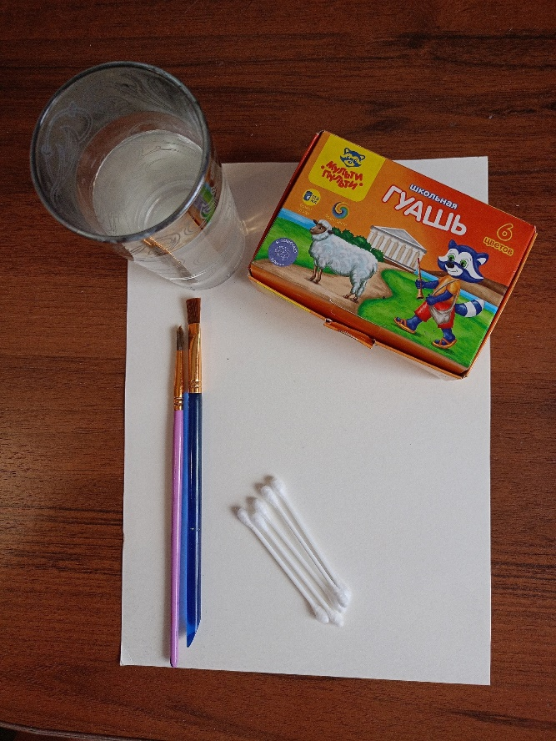

***1 этап. Создаем фон.***

**Учитель:** *поставим капельки гуаши синего цвета в верхней и нижней части листа в два ряда.*

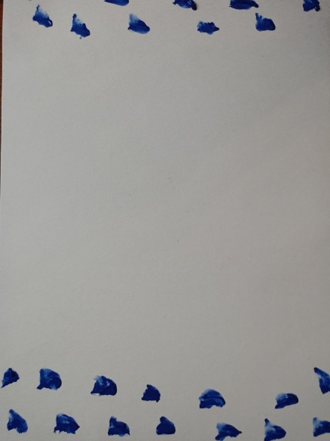

**Учитель:** с*ледующие два ряда белого цвета.*

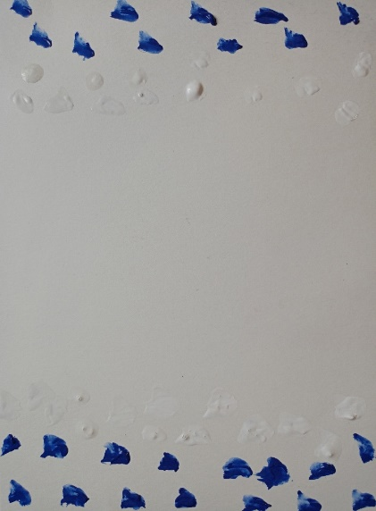

**Учитель:** с*ледующие два ряда желтого цвета.*

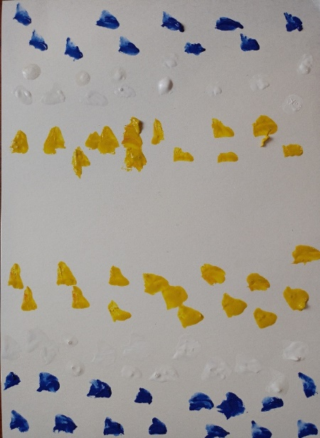

**Учитель:** и *последние два ряда красного цвета.*

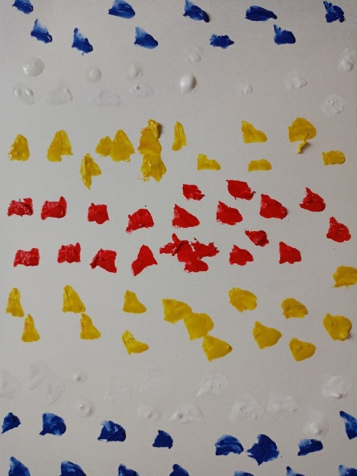

**Учитель:** п*оследним шагом в данном этапе – соединим наши капельки между собой. Для этого берем большую плоскую кисть и соединяем. В результате получаем плавный переход от цвета к цвету!*

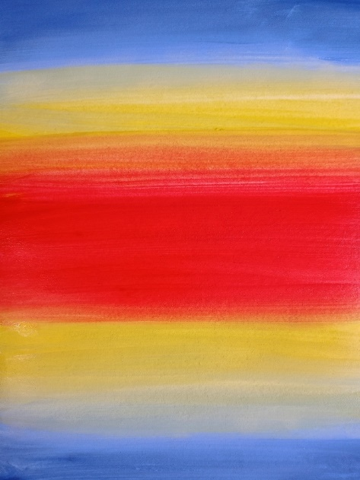

***2 этап. Создаем композицию картины.***

**Учитель:** примерно посередине листа проводим линию горизонта черным цветом. Линия горизонта что это такое?

**Ученик:** линия горизонта – разделим небо и землю.

**Учитель:** все верно, после чего вниз от линии идет волнистая линия, которая примерно на середине соединяется с линией горизонта и вновь идет вниз.

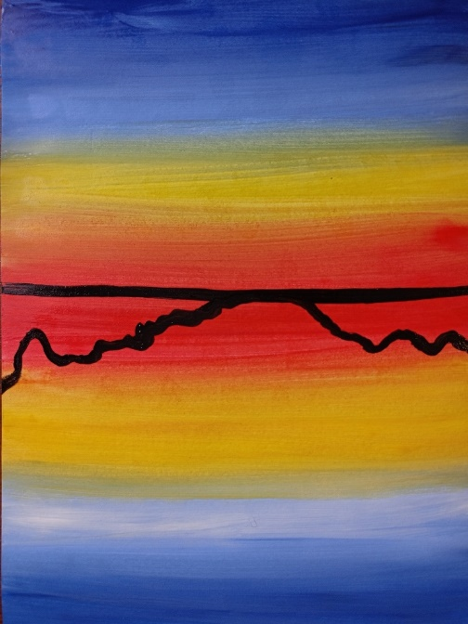

**Учитель:** з*акрасим внутри черным цветом.*

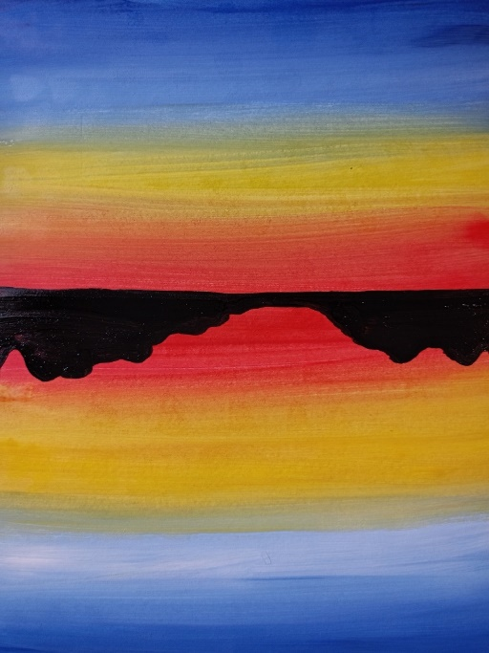

**Учитель:** в *верхней части листа проведем свободную линию черным цветом.*

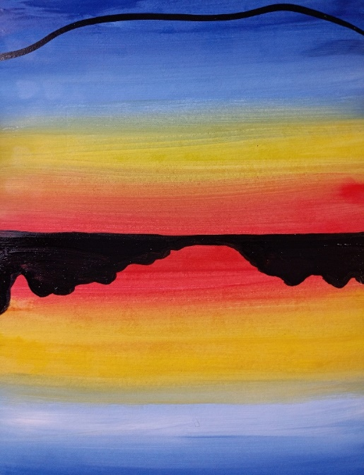

**Учитель:** з*акрасим внутри черным цветом.*

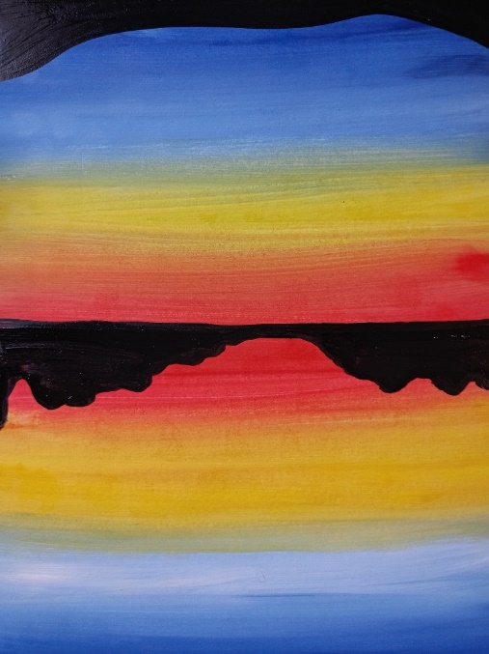

**Учитель:** о*т данной линии проводим тонкие линии черного цвета вниз.*

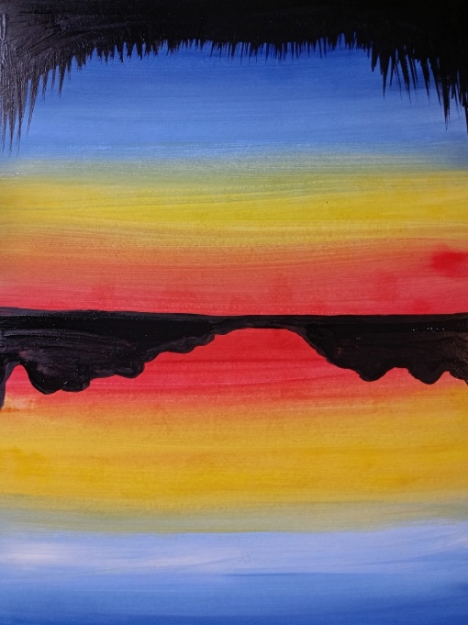

**Учитель:** д*алее берем две тонких кисти вместе и от верхней части листа ведем свободную линию вниз, а от нее двум руками ВМЕСТЕ рисуем еще свободные линии в стороны.*

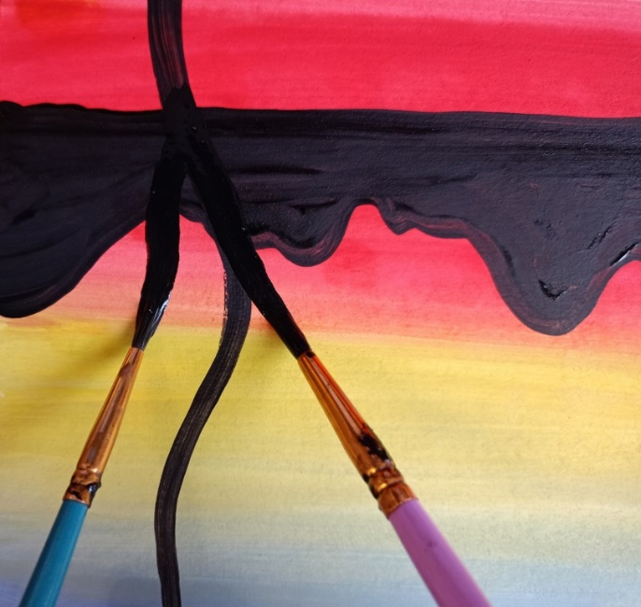  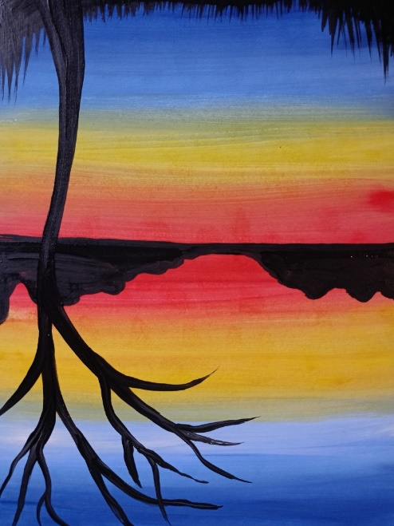

**Учитель:** *с другой стороны, выполняем такие же действия ДВУМЯ кистями ВМЕСТЕ, только линии становятся короткими*

*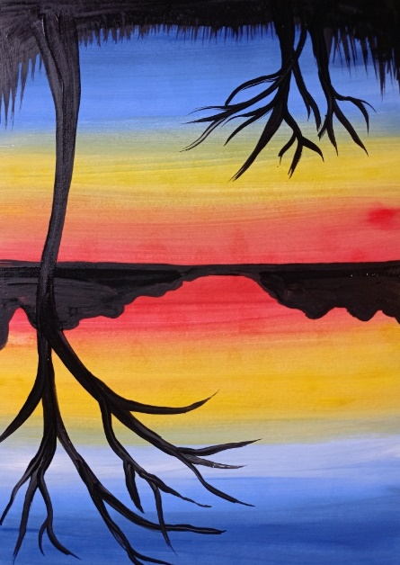.*

**Учитель:** т*еперь берем ватные палочки (ватные палочки можно заменить обычной кистью) и делаем маленькие точечки на линиях.*

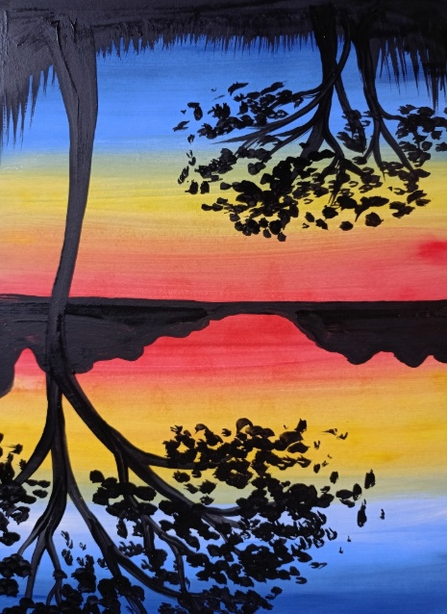

**Учитель:** т*акие же точечки добавим верх от линии горизонта.*

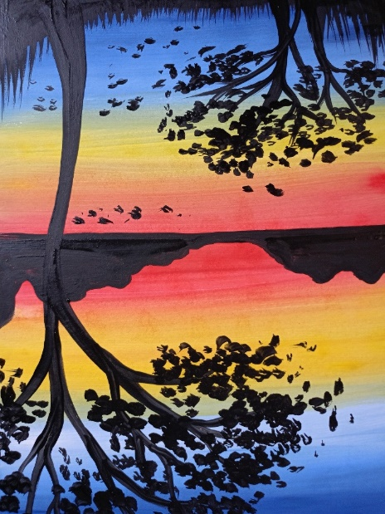

**Учитель:** с*мешаем два цвета красный и черный. Какой цвет получим?*

***Ученик:*** *бордовый или темно-красный.*

***Учитель:*** *верно, данным цветом постараемся повторить волнистую линию от линии горизонта верх.*

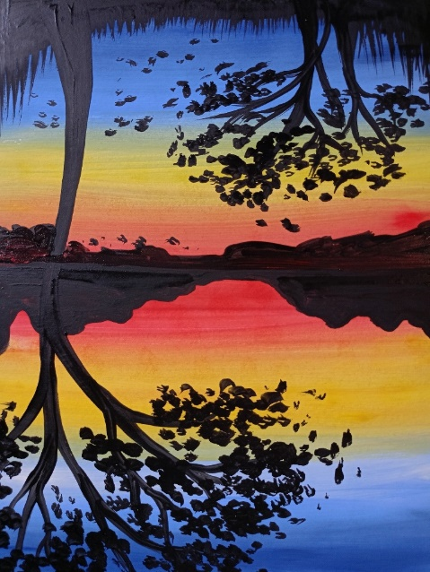

**Учитель:** в *верхней части листа рядом с линий горизонта нарисуем круг белого цвета.*

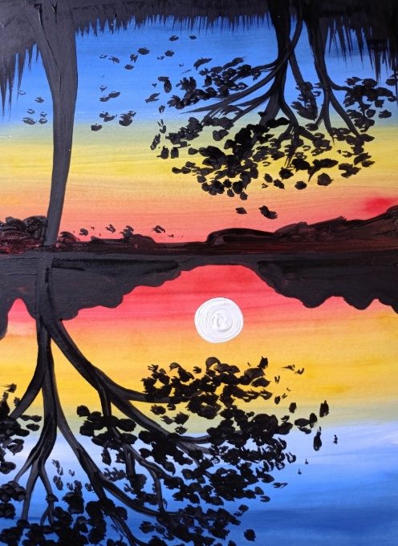

**Учитель:** в *верхней части листа тонкой кистью добавим линии синего, белого и голубого цвета.*

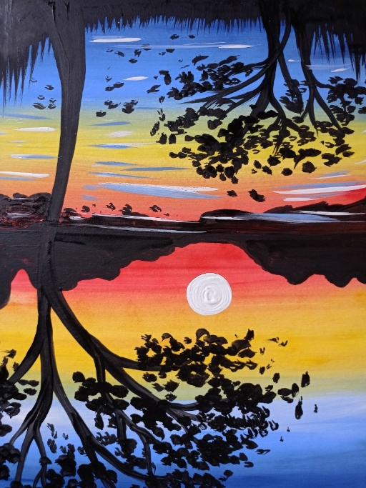

**Учитель:** н*аш рисунок готов! Перевернем его и по желанию добавим детали, которые нам бы хотелось добавить.*

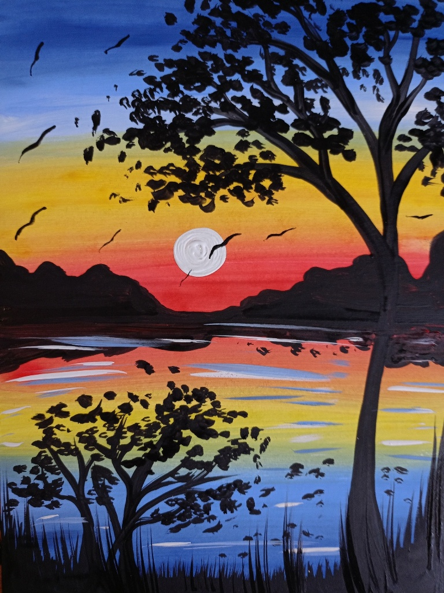

*Приложение 5.*

